济宁市市场监督管理局
2021年政府信息公开工作年度报告

本报告由济宁市市场监督管理局按照《中华人民共和国政府信息公开条例》（以下简称《条例》）和《中华人民共和国政府信息公开工作年度报告格式》（国办公开办函〔2021〕30号）要求编制。
本报告内容包括总体情况、主动公开政府信息情况、收到和处理政府信息公开申请情况、政府信息公开行政复议和行政诉讼情况、存在的主要问题及改进情况、其他需要报告的事项等六部分内容。
本报告所列数据的统计期限自2021年1月1日起至2021年12月31日止。本报告电子版可在“中国·济宁”政府门户网站（www.jining.gov.cn）查阅或下载。如对本报告有疑问，请与济宁市市场监督管理局联系（地址：济宁市太白湖新区省运会指挥中心，联系电话：0537-3321082）。
一、总体情况
2021年，济宁市市场监督管理局紧紧围绕市委、市政府和上级部门的工作部署和要求，认真贯彻落实2021年济宁市政务公开工作任务，将政府信息公开纳入市场监管重点工作统筹推进，着力提升政务服务能力，优化政务服务质量，现将2021年政府信息工作情况报告如下。
（一）主动公开情况
2021年，济宁市市市场监督管理局网站发布信息922条，“济宁市场监管”微信公众号发布信息1268条，今日头条济宁市场监管号发布信息183条，在济宁电视台《市场监管在线》栏目播出新闻报道42期，在中国市场监管报、中国质量新闻网、大众日报、齐鲁晚报、济宁日报等主流媒体刊登新闻稿件158篇。
2021年，济宁市市场监督管理局公开局长办公会议22次，公开部门文件30件，公开依申请公开文件目录1件，举办政府公开日活动3场。通过召开新闻发布会、数字图文解读、音频视频等方式，解读政策24次。

2021年，济宁市市场监督管理局共抽检工业产品363批次、成品油1118批次、车用尿素120批次、食品11138批次，抽检结果全部进行了主动公开。
2021年，济宁市市场监督管理局对294家企业开展“双随机一公开”检查，涉及24类别和50事项，检查结果全部进行了主动公开。
（二）依申请公开情况
2021年，济宁市市场监督管理局收到政府信息依申请公开件3件，已全部进行了答复（其中，2件转接2022年1月答复）。无政府信息公开相关行政复议、行政诉讼。
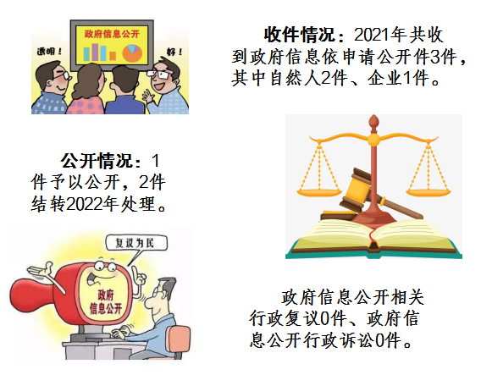

（三）政府信息管理情况
修订完善《济宁市市场监督管理局政务公开制度》，明确了政务公开流程和要求；梳理市场监管领域政务公开事项，重新编制了《济宁市市市场监管局信息公开目录》；完善《济宁市市场监督管理局信息公开指南》，明确了公开时限、载体等要求。
（四）政府信息公开平台建设情况
不断加强局门户网站建设，优化栏目设置，实现优化营商环境、小微企业个体户服务、政务互动、政府信息公开等于一体的公开模式，方便公众、企业办事及查询，最大程度保障人民群众的知情权。充分发挥政务新媒体灵活便捷的优势，开设《铁拳行动曝光台典型案例》《安全用妆 美丽有法》《安全用药知识》《科普面对面》》《测量守护健康》等19个专题栏目，公开市场监管工作，解读市场监管政策。
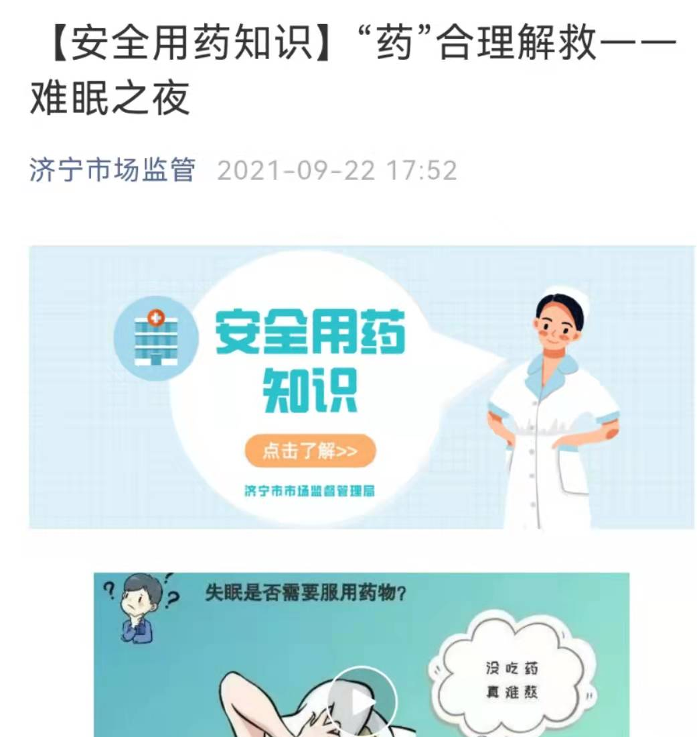

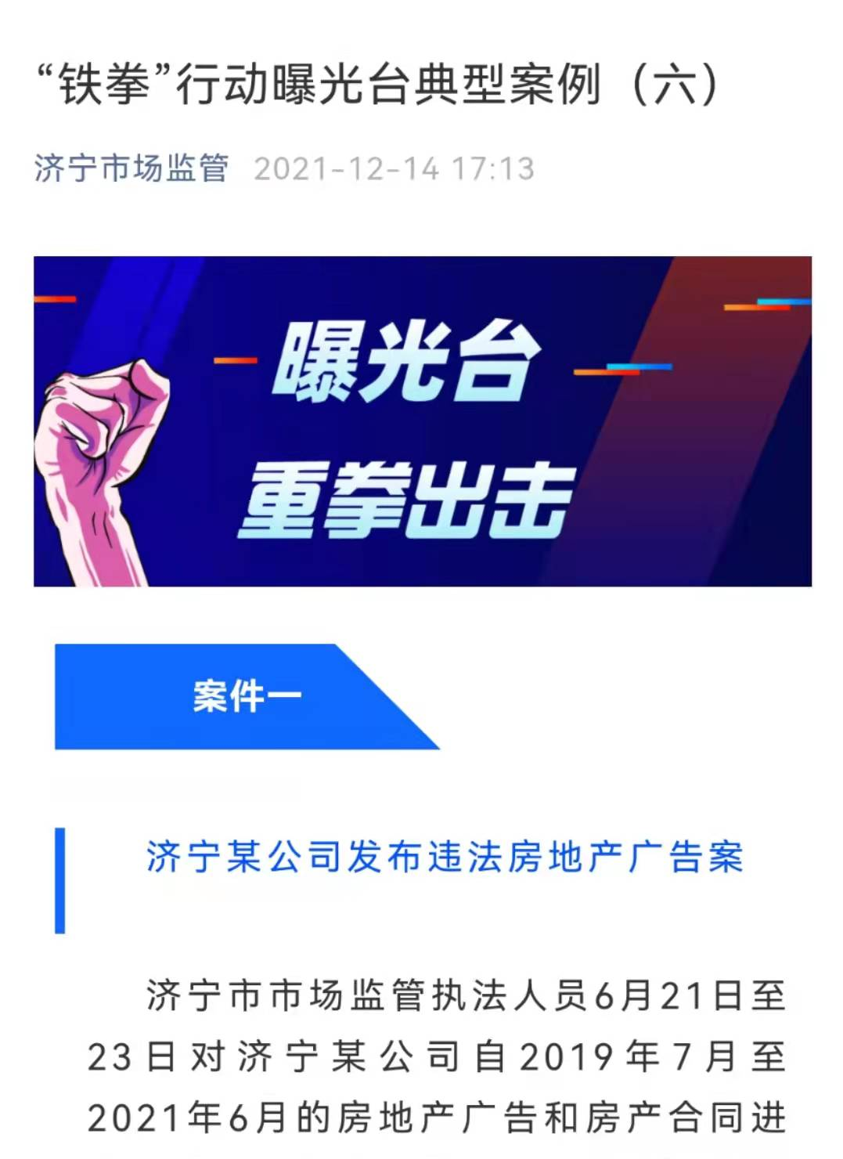

（五）监督保障情况
成立局政务公开工作领导小组，由市局党组书记、局长任组长，各党组成员、副局长为副组长，各科室、单位主要负责人为成员，办公室作为政府信息公开的专职机构，负责推进、指导、协调、监督全局政府信息公开工作，明确各科室、单位应公开的政务信息范围、时限及工作流程，确保信息公开及时、准确。2021年10月26日，组织召开政务公开工作推进培训会议，市局机关各科室和直属单位具体负责政务公开工作人员共42人参加会议。
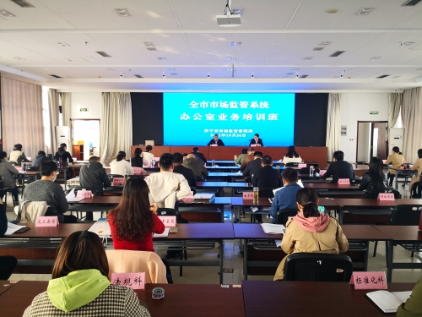

二、主动公开政府信息情况
第二十条第（一）项
信息内容 | 本年制发件数 | 本年废止件数 | 现行有效件数
规章 | 0 | 0 | 0
行政规范性文件 | 0 | 0 | 5
第二十条第（五）项
信息内容 | 本年处理决定数量
行政许可 | 301
第二十条第（六）项
信息内容 | 本年处理决定数量
行政处罚 | 102
行政强制 | 12
第二十条第（八）项
信息内容 | 本年收费金额（单位：万元）
行政事业性收费 | 0
三、收到和处理政府信息公开申请情况
（本列数据的勾稽关系为：第一项加第二项之和，等于第三项加第四项之和） |  |  | 申请人情况
 |  |  | 自然人 | 法人或其他组织 |  |  |  |  | 总计
 |  |  |  | 商业  企业 | 科研  机构 | 社会公益组织 | 法律服务机构 | 其他
一、本年新收政府信息公开申请数量 |  |  | 2 | 1 | 0 | 0 | 0 | 0 | 3
二、上年结转政府信息公开申请数量 |  |  | 0 | 0 | 0 | 0 | 0 | 0 | 0
三、本年度办理结果 | （一）予以公开 |  | 0 | 1 | 0 | 0 | 0 | 0 | 1
 | （二）部分公开（区分处理的，只计这一情形，不计其他情形） |  | 0 | 0 | 0 | 0 | 0 | 0 | 0
 | （三）不予公开 | 1.属于国家秘密 | 0 | 0 | 0 | 0 | 0 | 0 | 0
 |  | 2.其他法律行政法规禁止公开 | 0 | 0 | 0 | 0 | 0 | 0 | 0
 |  | 3.危及“三安全一稳定” | 0 | 0 | 0 | 0 | 0 | 0 | 0
 |  | 4.保护第三方合法权益 | 0 | 0 | 0 | 0 | 0 | 0 | 0
 |  | 5.属于三类内部事务信息 | 0 | 0 | 0 | 0 | 0 | 0 | 0
 |  | 6.属于四类过程性信息 | 0 | 0 | 0 | 0 | 0 | 0 | 0
 |  | 7.属于行政执法案卷 | 0 | 0 | 0 | 0 | 0 | 0 | 0
 |  | 8.属于行政查询事项 | 0 | 0 | 0 | 0 | 0 | 0 | 0
 | （四）无法提供 | 1.本机关不掌握相关政府信息 | 0 | 0 | 0 | 0 | 0 | 0 | 0
 |  | 2.没有现成信息需要另行制作 | 0 | 0 | 0 | 0 | 0 | 0 | 0
 |  | 3.补正后申请内容仍不明确 | 0 | 0 | 0 | 0 | 0 | 0 | 0
 | （五）不予处理 | 1.信访举报投诉类申请 | 0 | 0 | 0 | 0 | 0 | 0 | 0
 |  | 2.重复申请 | 0 | 0 | 0 | 0 | 0 | 0 | 0
 |  | 3.要求提供公开出版物 | 0 | 0 | 0 | 0 | 0 | 0 | 0
 |  | 4.无正当理由大量反复申请 | 0 | 0 | 0 | 0 | 0 | 0 | 0
 |  | 5.要求行政机关确认或重新出具已获取信息 | 0 | 0 | 0 | 0 | 0 | 0 | 0
 | （六）其他处理 | 1.申请人无正当理由逾期不补正、行政机关不再处理其政府信息公开申请 | 0 | 0 | 0 | 0 | 0 | 0 | 0
 |  | 2.申请人逾期未按收费通知要求缴纳费用、行政机关不再处理其政府信息公开申请 | 0 | 0 | 0 | 0 | 0 | 0 | 0
 |  | 3.其他 | 0 | 0 | 0 | 0 | 0 | 0 | 0
 | （七）总计 |  | 0 | 1 | 0 | 0 | 0 | 0 | 1
四、结转下年度继续办理 |  |  | 2 | 0 | 0 | 0 | 0 | 0 | 2
四、政府信息公开行政复议、行政诉讼情况
行政复议 |  |  |  |  | 行政诉讼
结果维持 | 结果  纠正 | 其他  结果 | 尚未  审结 | 总计 | 未经复议直接起诉 |  |  |  |  | 复议后起诉
 |  |  |  |  | 结果  维持 | 结果  纠正 | 其他  结果 | 尚未  审结 | 总计 | 结果  维持 | 结果  纠正 | 其他  结果 | 尚未  审结 | 总计
0 | 0 | 0 | 0 | 0 | 0 | 0 | 0 | 0 | 0 | 0 | 0 | 0 | 0 | 0
五、存在的主要问题及改进情况
政府信息公开的深度和广度仍有提升空间，形式有待进一步丰富，个别信息存在重复录入问题。2022年，我局将重点做好以下几个方面的工作：一是加强政务公开培训，努力提高政府信息公开整体水平；二是围绕优化营商环境、“双随机一公开”监管以及群众关切等方面，拓展主动公开内容。三是创新政务公开形式，依托网站、新媒体平台，广泛听取公众意见，回应公众诉求，同时，加大政策解读力度，努力使政府信息公开工作取得新成效。
六、其他需要报告的事项
1.本年度未收取信息处理费。
2.本年度认真贯彻落实国家、省、市关于全面推进政务公开工作的决策部署，着眼畅通经济循环、聚焦优化营商环境、突出疫情防控以及“六稳”“六保”等重点任务，不断提升政务公开水平。
3.本年度共承办市人大代表建议3件、市政协提案12件，办理结果情况全部进行了公开。

